“皖南八校”2021届高三上学期摸底联考
生物
考生注意：
1．本试卷分第Ⅰ卷（选择题）和第Ⅱ卷（非选择题）两部分。满分90分，考试时间100分钟。
2．考生作答时，请将答案答在答题卡上。第Ⅰ卷每小题选出答案后，用2B铅笔把答题卡上对应题目的答案标号涂黑；第Ⅱ卷请用直径0．5毫米黑色墨水签字笔在答题卡上各题的答题区域内作答，超出答题区域书写的答案无效，在试题卷、草稿纸上作答无效。
3．本卷命题范围：必修①②③。
第Ⅰ卷（选择题共40分）
一、选择题：本大题共20小题，每小题2分，共40分。在每小题给出的四个选项中，只有一项是符合题目要求的。
1．如图表示胰岛素分子的一条多肽链，其中有3个甘氨酸且分别位于第8、20、23位，现设法除去图中的3个甘氨酸。下列相关叙述中错误的是
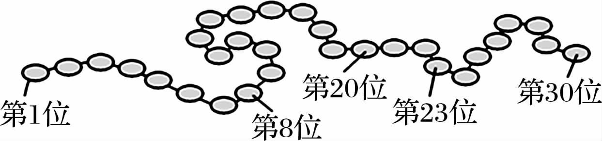
A．该多肽链形成时要脱去29个水分子
B．除去3个甘氨酸后，能形成4个多肽
C．除去3个甘氨酸时需要消耗6个水分子
D．胰岛素的功能与该肽链的空间结构有关
2．下列关于糖类和脂质的叙述中，正确的是
A．肌糖原和肝糖原都可以水解成葡萄糖以补充血糖
B．并非所有的多糖都是能源物质，如核糖是DNA的成分
C．脂质具有储存能量、构成细胞结构以及调节等功能
D．脂质都由C、H、O、N、P组成，是生物大分子
3．如图为高等动物细胞结构示意图，下列相关叙述错误的是
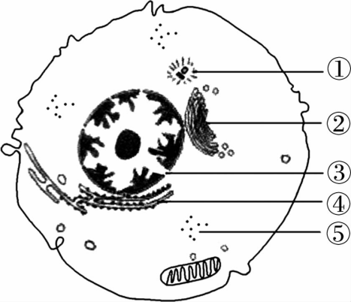
A．①和⑤不属于生物膜系统
B．①是动物细胞特有的细胞器
C．②可以通过囊泡与内质网发生联系
D．④、⑤处的核糖体形成都与核仁有关
4．将某活组织放入完全营养液中，置于适宜的条件下培养。培养液中甲、乙两种离子的浓度保持相等且恒定，期测定细胞中两种离子的含量，得到如图所示曲线。据图分析下列叙述正确的是
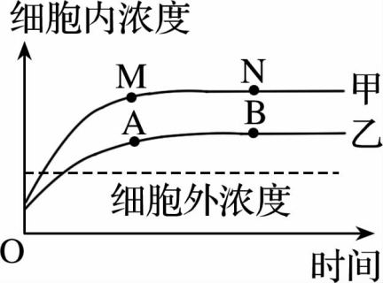
A．细胞膜上运输甲离子的载体数量多于乙
B．MN段和AB段细胞的吸水力逐渐减弱
C．细胞吸收甲、乙两种离子时始终需要消耗ATP
D．B点时限制吸收乙离子速率的主要因素是该离子在细胞外的浓度
5．下列关于细胞呼吸的叙述中，错误的是
A．作物水淹后烂根是无氧呼吸产生的酒精对根有毒害作用
B．细胞有氧呼吸释放的能量大部分变成热能散失，少部分储存在ATP中
C．酵母菌在有氧或无氧条件下都可以产生CO₂，CO₂可用酸性重铬酸钾鉴定
D．人在剧烈运动时，若O₂的消耗量少于CO₂的产生量，则同时进行了有氧、无氧呼吸
6．下列关于有丝分裂和减数分裂的叙述中，正确的是
A．人体细胞中染色体数量最多的时期是有丝分裂后期
B．果蝇细胞在减数第二次分裂后期同源染色体彼此分离
C．有丝分裂后期和减数第一次分裂后期都会发生着丝点分裂
D．减数第二次分裂整个过程中染色体与核DNA的数量比都是1:1
7．下表是人体内红细胞（未成熟）胰岛A细胞、浆细胞内所含有的核基因及这些基因表达的情况（“+”表示该基因能表达，“—”表示该基因未表达）。下列有关叙述正确的是
细胞 | 血红蛋白基因 | 胰岛素基因 | 抗体基因 | 有氧呼吸
红细胞（未成熟） | + | — | — | ③
胰岛A细胞 | — | ① | — | +
浆细胞 | — | — | ② | +
A．表格中的①②③分别是一、+、一
B．未成熟的红细胞中没有胰岛素基因和抗体基因
C．浆细胞在线粒体中通过有氧呼吸将葡萄糖彻底氧化分解
D．胰岛A细胞和胰岛B细胞所分泌的激素都与血糖调节有关
8．杜洛克猪毛色受独立遗传的两对等位基因控制，毛色有红毛、棕毛和白毛三种，对应的基因组成如表。下列相关叙述中错误的是
毛色 | 红毛 | 棕毛 | 白毛
基因组成 | A_B_ | A_bb、aaB_ | aabb
A．控制杜洛克猪毛色的两对等位基因在减后期自由组合
B．两只棕毛杜洛克猪交配，产生的后代中不会出现白毛猪
C．如果不发生基因突变，两只白毛杜洛克猪杂交不会发生性状分离
D．纯合红毛杜洛克猪与白毛杜洛克猪交配，产生的F₂中白毛猪出现的概率最低
9．图1为某单基因遗传病的家庭系谱图，图2表示两条性染色体的三个区段。据图分析不合理的是
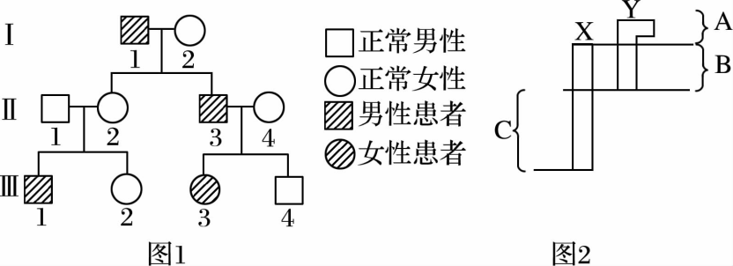
A．该遗传病的致病基因不可能位于图2中的A段
B．该遗传病可能是红绿色盲，且致病基因位于图2中的C段
C．如果该遗传病是白化病，则图1中Ⅲ₂和Ⅲ₄是携带者的概率相同
D．如果该遗传病的致病基因位于图2中的B段，则不患该遗传病的基因型有5种
10．下列关于DNA的叙述中，正确的是
A．肺炎双球菌的转化实验和噬菌体侵染细菌的实验都可以证明DNA是主要的遗传物质
B．一个被³⁵S标记的噬菌体在侵染大肠杆菌后繁殖3代，子代噬菌体中含³⁵S的约占1/4
C．遗传信息指的是DNA中的脱氧核苷酸序列，DNA中的一个片段就是一个基因
D．豌豆叶肉细胞中DNA的复制和分布的部位有细胞核线粒体和叶绿体
11．如图为果蝇体细胞的染色体图解，图中Ⅱ、Ⅲ、Ⅳ、X、Y表示染色体，A、a、B表示基因。下列叙述中错误的是
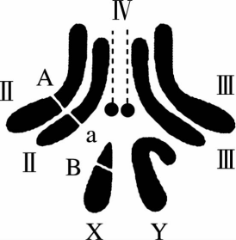
A．图中的B基因可能是控制果蝇白眼的基因
B．A．a和B会在减数分裂过程中发生自由组合
C．果蝇体细胞的每个染色体组有4条染色体
D．据图可知，同源染色体的大小、形态会不相同
12．下列关于生物变异的叙述中，正确的是
A．小麦根尖各个部位的细胞发生基因突变的概率相同
B．基因重组可以发生于减数第一次分裂前期或后期
C．染色体之间发生的互换都属于染色体结构的变异
D．秋水仙素诱导多倍体细胞产生发挥作用的时期是间期
13．如图所示，甲、乙表示两个水稻品种，A、a和B、b分别表示位于两对同源染色体上的两对等位基因，①~⑧表示培育水稻新品种的过程，下列叙述错误的是
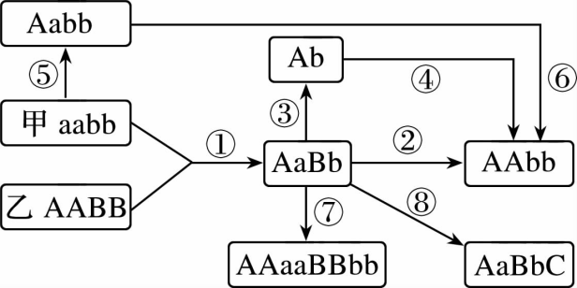
A．图中的育种方法均不能打破物种界限
B．图中有5种育种方法，包括单倍体育种等
C．图中步骤④和⑦都需要秋水仙素或低温处理
D．图中最可能达不到育种目的是甲→Aabb→aabb
14．下列关于生物进化的叙述中，正确的是
A．生物进化的实质是有新的物种产生
B．共同进化可以发生于生物与无机环境之间
C．种群基因频率发生改变只能由自然选择引起
D．种群是繁衍的基本单位，能交配产生后代的一定是同一个物种
15．如图为“细胞直接与内环境进行物质交换”的图解，其中②④⑤为细胞外液。下列相关叙述正确的是
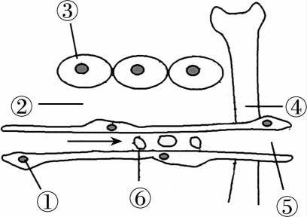
A．②④⑤三种细胞外液的总量小于③
B．②④⑤中的蛋白质含量基本相同
C．只有②才能与细胞内液之间发生物质交换
D．⑤中含有缓冲物质，所以⑤的pH不会发生改变
16．图甲中a部位为神经纤维与肌细胞接头（突触的一种），图乙是a部位的放大图。乙酰胆碱（Ach）与肌肉细胞膜上的受体结合会引起肌肉收缩。将2个微电极置于图中b、c两处神经细胞膜外，并与灵敏电流计正负两极相连。下列相关叙述中，错误的是
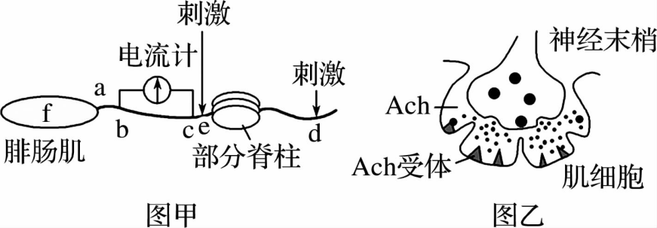
A．在e处给予刺激，电流计的指针会发生两次方向相反的偏转
B．图乙中的Ach与Ach受体结合后，会引起肌细胞快速吸收Na+
C．图甲中的腓肠肌属于反射弧中的效应器，刺激e会引起f的收缩
D．图乙中的Ach与Ach受体结合后，正常情况下会持续发挥作用
17．肿瘤免疫逃逸是指癌细胞通过各种原因导致T淋巴细胞免疫监控和杀伤力降低。原因之一是癌细胞即使在有氧条件下也不利用线粒体供能，而是选择糖酵解的方式获得ATP，这就使得与效应T细胞在竞争葡萄糖的过程中占有优势，最终导致效应T细胞的增加因缺乏能量而受到抑制。下列相关叙述错误的是
A．机体主要通过体液免疫产生抗体清除癌细胞
B．癌细胞线粒体基因的表达可能与正常细胞不同
C．癌细胞特殊的供能方式会导致癌细胞周围环境pH下降
D．肿瘤患者T细胞的减少会导致特异性免疫功能的下降
18．下列关于受体、抗体和载体的叙述中，错误的是
A．都是相关基因进行表达的产物
B．都主要分布在细胞膜上
C．能产生载体的细胞不一定能产生抗体
D．受体和载体可以重复使用，但抗体不能
19．如图是某种群数量增长的曲线，下列有关叙述错误的是
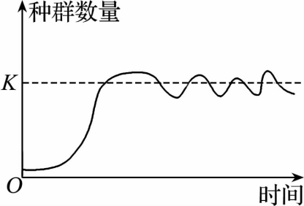
A．该种群数量增长方式是“S”型，达到K值后其数量也是波动的
B．限制种群数量增长的环境因素有食物、空间和天敌等
C．若该种群是鱼塘中的某种鱼，则在种群数量为K/2时捕捉，最有利于获得更大的年捕获量
D．若该种群是森林中的一种鸟，则用标志重捕法调查其种群数量时所得数值比实际数值偏大
20．下列关于生态学原理及其应用的叙述中，正确的是
A．多引进外来物种可以提高本地生态系统的稳定性，不会威胁本地原有的物种
B．农田除草可以降低杂草和作物间的竞争，使能量更多地流向对人类有益的方向
C．大火后的森林会发生次生演替，演替过程中物种丰富度先增加后降低
D．降低化石燃料的燃烧可以促进生态系统中的物质和能量循环
第Ⅱ卷（非选择题共50分
二、非选择题：本题包括5小题，共50分。
21．图1为茄子和韭菜在温度、分均适宜的条件下，光合速率与呼吸速率的比值（P/R）随光照强度变化的曲线图；图2是探究光照强度对茄子叶片光合速率的影响，将一定数量的茄子幼苗放在装有培养液的密闭容器中以白炽灯为光源，匀速缓慢移动光源，增大光源和容器之间的距离，测定容器中CO₂浓度随时间的变化曲线。回答下列问题：
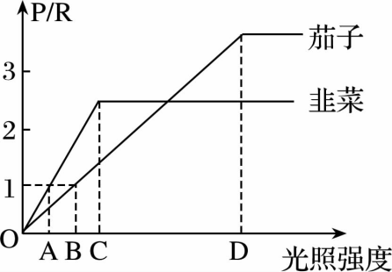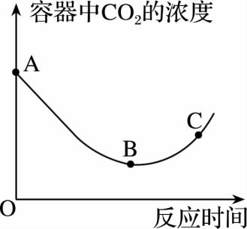
图1 图2
（1）光补偿点指的是光合速率等于呼吸速率时的光照强度，从图1中的实验结果可知，茄子的光补偿点______（高于/低于/等于）韭菜的光补偿点在CD段限制茄子光合速率的环境因素主要是______，限制韭菜光合速率的环境因素最可能是____________。
（2）在光照强度为图1中的B时，茄子的叶肉细胞中产生ATP的部位有____________，该光照强度下茄子的叶肉细胞光合速率______（大于/小于/等于）其呼吸速率。
（3）图2中的BC段光合速率和呼吸速率的关系是______，如果在B点对应的时刻突然增大光照强度，则短时间内叶绿体中C3/C5比值会____________。
22．下图为甲状腺激素的分泌调节示意图，其中a、b和c表示人体内三种内分泌腺，①、②和③表示三种不同的激素。回答下列问题：
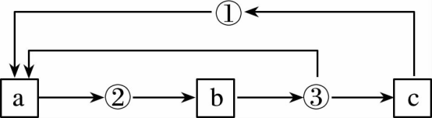
（1）图中的a是______，它分泌的激素②的名称是______。如果饮食中缺碘，则______（填字母）会增生肿大。
（2）当激素______（填数字）含量增加时，会抑制两种内分泌腺的分泌，这种调节属于____________。
（3）如果该图表示的是性激素的分级调节示意图，则图中①和②两种激素的名称分别是______和______。
23．甘蓝型油菜花色性状由三对等位基因控制，三对等位基因分别位于三对同源染色体上。花色表现型与基因型之间的对应关系如表。回答下列问题：
表现型 | 白花 | 乳白花 | 黄花 | 金黄花
基因型 | AA_ _ _ _ | Aa_ _ _ _ | aaB_ _ _  aa_ _ D_ | aabbdd
（1）控制甘蓝型油菜花色性状的三对等位基因______遵循/不遵循）自由组合定律，原因是________________________。
（2）四种表现型的甘蓝型油菜自交，后代产生花色类型最多的亲本表现型是____________。
如果某乳白色个体自交，产生的子代只有白色、乳白色和金黄色三种类型，则该乳白色植株的基因型是____________。
（3）乳白色甘蓝型油菜的基因型有______种，用测交的方法______（填“能”或“不能”）鉴定出一株乳白色甘蓝型油菜的基因型，原因是__________________。
24．下图甲表示某细胞中遗传信息传递的部分过程，图乙为图甲中④的放大图，图丙为中心法则。回答下列问题：
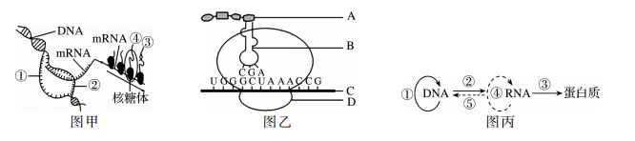
（1）图甲中的遗传信息传递过程包括______和______，二者合称为______。该过程发生于______（真核细胞/原核细胞）中，判断的理由是____________。
（2）图乙所示的过程是图丙中的______（填数字），该过程需要______种RNA参与，密码子位于______（从图乙A、B、C、D四个字母中选择）上。
（3）图丙中的过程⑤需要一种正常人体细胞中没有的酶，该酶的名称是______，该酶是在______（填“病毒”或“核糖体”）中合成的。
25．图甲是某草原生态系统部分食物网示意图，图乙是该生态系统中昆虫摄食后能量的流向示意图，其中A~E代表能量。回答下列问题：
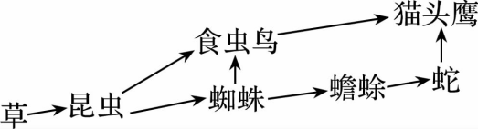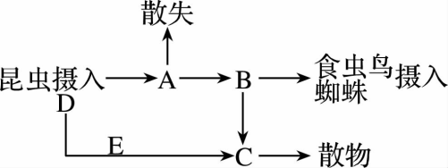
甲 乙
（1）该食物网中蜘蛛和食虫鸟的关系是______。若蛇大量减少，则短时间内猫头鹰的数量会______，原因是__________________。
（2）图乙中A表示____________，E表示____________同化的能量。若食虫鸟和蜘蛛摄入的能量为F，粪便中的能量为G，则从昆虫到食虫鸟和蜘蛛的能量传递效率是____________。
（3）若一种生物以多种生物为食，且每种生物提供的能量比例相同。若猫头鹰增重1g，则至多需要草提供______g。
（4）由于某种原因导致图甲中草的数量锐减，该生态系统中其他生物的数量发生较大变化后又逐渐趋于稳定，说明生态系统具有______能力。
“皖南八校”2021届高三摸底联考·生物
参考答案、解析及评分细则
1．B除去3个甘氨酸后，形成三个多肽和一个二肽，二肽不属于多肽，B错误。
2．C肌糖原不能补充血糖，A错误；核糖不是多糖，B错误；磷脂的组成元素是C、H、O、N、P，但脂肪的组成元素只有C、H、O，性激素是小分子物质，D错误。
3．B①是中心体，低等植物细胞也存在中心体，B错误。
4．A随着对甲、乙两种离子的吸收，细胞液浓度逐渐变大，细胞的吸水力不会逐渐减弱，B错误；当细胞内的离子浓度小于细胞外的浓度时，细胞吸收离子不需要消耗ATP，C错误；离子在细胞外的浓度不限制B点时的离子吸收速率，因为两种离子在细胞外的浓度是恒定的，D错误。
5．D人体细胞无氧呼吸不会产生CO₂，D错误。
6．A同源染色体的分离发生于减数第一次分裂后期，B错误；减数分裂过程中，染色体的着丝点分裂发生于减数第二次分裂后期，C错误；减数第二次分裂的前期和中期，染色体与核DNA的数量比是1:2，D错误。
7．D红细胞在成熟前也可以进行有氧呼吸，A错误；未成熟的红细胞中也含有各种基因，B错误；葡萄糖氧化分解的第一阶段是在细胞质基质中进行的，在线粒体中葡萄糖不能氧化分解，C错误。
8．若亲本为Aabb×aaBb、Aabb×Aabb、aaBb×aaBb，后代会出现白毛猪，B错误
9．C白化病属于常染色体隐性遗传病，图1中的Ⅲ₄一定是携带者，但Ⅲ₂是携带者的概率为2/3，C不合理。
10．D肺炎双球菌的转化实验及T₂噬菌体侵染细菌的实验只能证明DNA是遗传物质，A错误；³⁵S标记的是
噬菌体的蛋白质，在子代噬菌体中不会出现³⁵S，B错误；具有遗传效应的DNA片段才是基因，C错误。
11．A控制果蝇白眼的基因位于X染体上，但该基因属于隐性基因，A错误。
12．B根尖的分生区细胞发生基因突变的概率最大，A错误；同源染色体之间的交叉互换属于基因重组，C错
误；秋水仙素诱导多倍体细胞产生发挥作用的时期是前期，D错误。
13．A图中的AaBb通过过程得到 AaBbC属于基因工程育种，可以打破物种的界限，A错误。
14．B生物进化的实质是种群基因频率发生改变，A错误；种群基因频率发生改变可能由生物变异或自然选择引起，C错误；能交配产生后代的不一定是同一个物种，如马和驴，D错误。
15．A②④⑤分别是组织液、淋巴和血浆，血浆中的蛋白质含量多于组织液和淋巴，B错误；血浆和淋巴也可以与一些细胞的细胞内液发生物质交换，C错误；虽然血浆中含有缓冲物质，但其缓冲能力是有限的，且正常情况下，血浆的pH也不是固定不变的，D错误。
16．D神经递质发挥作用后，一般要及时分解或运走，D错误。
17．A癌细胞的清除主要依靠细胞免疫，A错误。
18．B受体和载体主要分布于细胞膜上但抗体主要分布于细胞外液中，B错误。
19C要想获得更大的年捕获量，应在种群数量略大于K/2时捕捉，捕捉后数量维持在K/2，C错误。
20．B引进的外来物种可能会引起物种人侵，对本地原有的物种造成威胁，A错误大火后的森林会发生次生演替，演替过程中物种丰富度会增加到一定程度保持相对稳定，C错误；生态系统的能量流动不是循环的，D错误。
21．（除注明外，每空1分）
（1）高于 光照强度 CO₂浓度
（2）细胞质基质、线粒体和叶绿体（细胞质基质、线粒体基质、线粒体内膜叶绿体类囊体薄膜）（2分）
大于
（3）光合速率小于呼吸速率（2分） 降低（2分）
22．（除注明外，每空1分）
（1）垂体（2分） 促甲状腺激素（2分） b（2分）
（2）③ （负）反馈调节
（3）促性腺激素释放激素 促性腺激素
23．（除注明外，每空1分）
（1）遵循 三对等位基因分别位于三对同源染色体上（2分）
（2）乳白色 Aabbdd（2分）
（3）9 不能 基因型不同的甘蓝型油菜与金黄色甘蓝型油菜测交，产生的后代会有种类和比例相同的表现型（2分）
24．（每空1分）
（1）转录 翻译 基因表达 原核细胞 转录和翻译可同时进行
（2）③ 三 C
（3）逆转录酶 核糖体
25．（除注明外，每空1分）
（1）竞争、捕食 增加 猫头鹰以食虫鸟为食，营养级降低，同化的能量增加
（2）昆虫同化的能量 草 （F-G）/A×10%[或（F-G）/（D-E）×100%]（2分）
（3）52750（2分）
（4）自我调节

